ПАТРИОТИЧЕСКОЕ ВОСПИТАНИЕ МЛАДШИХ ШКОЛЬНИКОВ ПОСРЕДСТВОМ ЭКСКУРСИОННОЙ ДЕЯТЕЛЬНОСТИ

Анисимова Ольга Владиславовна, учитель начальных классов
Свинцицкая Галина Ивановна, учитель начальных классов

ГУО Гимназия № 1 имени академика Е.Ф.Карского г.Гродно»,
г.Гродно, Республика Беларусь

Патриотическое воспитание существовало во все времена, независимо от того, обучались дети в школе или нет. Оно осуществлялось из поколения в поколение самим народом.
Смысл воспитания патриотизма подрастающего поколения приобрёл государственное значение, так как существенные социальные, экономические, культурные изменения, произошедшие в Беларуси за последние годы, обусловили переосмысление места и роли патриотизма в общественной жизни. Современное белорусское общество нуждается в такой личности гражданина, основными качествами которого были бы стремление делать добро, духовность, сопричастность к судьбе своей родины, любовь к Отечеству, забота о природе, гражданская ответственность, забота о близких.
Само понятие «патриотизм» чаще всего символизирует влюбленность в свою Родину, активную причастность к ее истории, культуре, природе, к прогрессивной жизни, ее достижениям и проблемам. Другими словами, патриотизм – это высоконравственная категория, а патриотическое воспитание подрастающего поколения является одной из важнейших задач современной школы.
Первые уроки патриотизма ребенок получает в семье. Родители передают ему свое восприятие жизни. На долгие годы дети запоминают свои прогулки с родителями в ближайший лес, в поле, на озеро, полные ярких впечатлений и переживаний. Пожалуй, эти прогулки и зажигают в душе ребенка первую искру большой любви к родной природе. Семейные праздничные вечера, шествие со взрослыми по нарядной площади на праздничный салют – все это вызывает у детей те особые, светлые чувства, которые запечатлеваются на всю жизнь.
Младший школьный возраст открывает большие возможности для систематического и последовательного воспитания. Основы, заложенные в характер и мировоззрение ребенка в этом возрасте, имеют прочную и устойчивую основу. Данный возраст характеризуется высокой восприимчивостью воздействий извне, верой в истинность только изучаемого, проговариваемого, в непреложность и значимость нравственных общепризнанных мерок.
Вся работа по патриотическому воспитанию младших школьников в урочной и внеурочной деятельности, ведётся по следующим направлениям:
- Историко-краеведческое и экскурсионное направление – система мероприятий, направленная на познание историко-культурных корней, осознание неповторимости Отечества, его судьбы, формирование гордости за сопричастность к деяниям предков, исторической ответственности за происходящее в обществе.
- Гражданско-патриотическое направление основано на любви к Родине и народу, национальном самосознании, гражданском долге, готовности к достойному служению Отечеству.
- Литературно-музыкальное и художественное направление, отвечающее за духовное становление личности ребёнка.
- Физкультурно-оздоровительное и туристическое направление ориентировано на развитие силы, ловкости, выносливости и здоровьесбережения.
- Экологическое направление – воспитание любви к природе, защите её от загрязнения.
- Трудовое направление – привитие трудовых навыков. Учащиеся знакомятся с профессиями и задумываются над вопросом «Кем быть?», учатся уважать труд старших.
- Семейное направление – утверждение нравственных ценностей в сознании детей через духовное возрождение семьи и овладение опытом предшествующих поколений.
Таким образом, патриотическое воспитание оказывает влияние на все сферы социальной жизни учащихся и, следовательно, на социально-психологическую структуру личности.
Учитывая возрастные особенности младших школьников, формирование правильного осмысления и понимания того или иного понятия происходит через определённый теоретический опыт, полученный в урочной и внеурочной деятельности, семье, из различных источников средств массовой информации. Но младшим школьникам для того, чтобы правильно оценить информацию нужен практический опыт: увидеть, услышать, потрогать, участвовать в процессе создания.
Большое значение имеют коллективные походы в театр, библиотеку, музей, поездка на экскурсию. Для этого мероприятия должны быть подготовленными и продуманными, соответствовать возрастным особенностям. В противном случае они могут быть безнравственными и даже вредными.
На протяжение многих лет учителя начальной классов Гимназии №1 г.Гродно через экскурсионную деятельность создают условия для формирования всех направлений работы патриотического воспитания. Создан альбом-путеводитель, согласно которому экскурсионная деятельность в начальной школе проводится уже с начала первого класса (Рисунок 1). Учитывая особенности первоклассников, экскурсии начинаются с изучения природы и соотнесения учебного материала по предмету «Человек и мир» в Румлёвском парке, коллективного посещения драмтеатра и кукольного театра, троллейбусного управления, ОАО «Молочный мир» (Рисунок 2), где дети учатся правилам поведения на экскурсиях и в местах большого скопления людей.
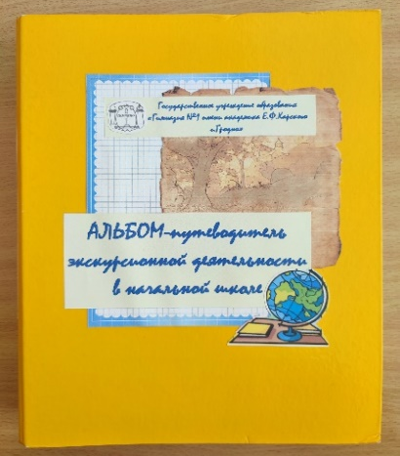
Рисунок 1. Альбом-путеводитель экскурсионной деятельности в начальной школе.
Во втором полугодии первого класса и во втором классе выходим на экскурсии в соседние учреждения образования для знакомства с ними и с их музеями. Это школа №3 «Музей В. Усова», гимназия №9 «Музей Ф. Кириченко». Далее продолжаем знакомство с Гродненским районом. Экскурсии становятся более длительными. Литературно-краеведческий музей в д.Гудевичи, дети пробуют ткать нити и полотна в виде закладок на самобытных станках. Создают украшения и картинки в виде зверей, населяющих нашу белорусскую природу в музее «Белки» в Б.Берестовице. Посещают ООО «Мядовы шлях» в а.г.Поречье, музей «Писанки» в Сопоцкино, где учащиеся в соответствии с технологией расписывают яйца и увозят с собой, музей Багратиона в г.Волковыск и дворец Друцких-Любецких г.Щучин, где дети видят жизнь деревни, маленьких городов и местечек и впервые окунаются в традиции, уклад жизни и быта предков.
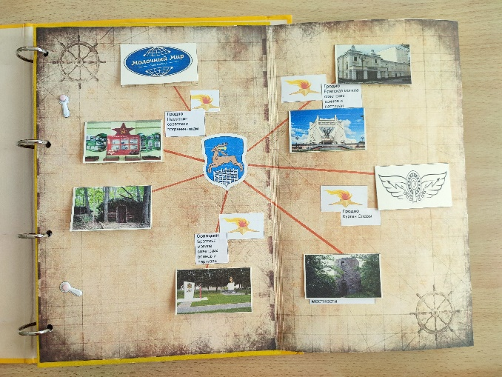
Рисунок 2. Направления экскурсионных поездок в первом классе.
Уже стало традицией посещение партизанского лагеря в д.Коробчицы, погранзаставы А.Сивачёва и В.Усова, где учащиеся не только знакомятся с понятиями «граница», «пограничный контроль», «охрана границы», узнают о сражениях и защите границы в первые дни ВОВ. Видят и могут потрогать и сравнить настоящее оружие Великой Отечественной войны и современное. А также наблюдают за жизнью пограничников, пробуют пройти полосы тренировок, с интересом следят за тем, как дрессируют собак (Рисунок 3).
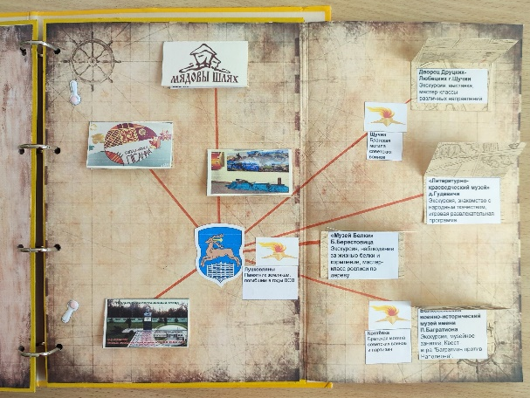
Рисунок 3. Направления экскурсионных поездок во втором классе.
Дети растут, развиваются, и в третьем классе расширяются границы экскурсионных поездок (Рисунок 4). Учащиеся посещают страусиную ферму в г.Кобрин, агроусадьбу «Ольхово». стеклозавод «Неман» в Берёзовке, поместье Деда Мороза в Беловежской Пуще, ОАО «Лидкон» производство кукурузных палочек, Лидский замок, музей в Лидском районном центре ремесел, центр безопасности МЧС в г.Лида.
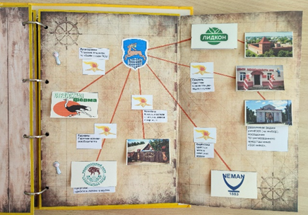
Рисунок 4. Направления экскурсионных поездок в третьем классе.
В четвертом классе посещаем Национальную библиотеку, фабрику мороженого, музей Великой Отечественной войны и Белорусский государственный цирк в г. Минск, центр культуры в г.Молодечно, Мирский замок, ОАО «Белаз» в г.Жодино, Брестскую крепость, мемориальный заповедник «Вязынка» и завод керамических изделий в Радошковичах, По пути следования на экскурсию обязательно останавливаемся и знакомимся с местами, где увековечена память о героях и жертвах Великой Отечественной войны (Рисунок 5).

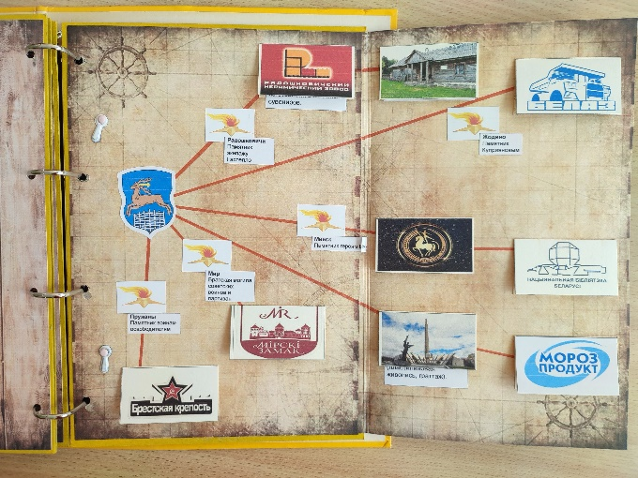
Рисунок 5. Направления экскурсионных поездок в четвёртом классе.
Таким образом, через экскурсионную деятельность учащиеся знакомятся с производством белорусской продукции и применением её в быту, расширяют кругозор,
анализируют увиденное и соотносят с теоретическим опытом. Младшие школьники приобретают умения организовывать и осуществлять сотрудничество и кооперацию с учителем и сверстниками, учитывать установленные правила в планировании и контроле способа действия в той или иной ситуации. Следовательно, происходит воспитание социальной активности, гармонично развитой личности, гражданина своей страны и чувств любви к родному краю, а в конечном итоге – патриотизма.

Список литературы:
- Агапова, И. Патриотическое воспитание в школе/ И.Агапова, М.Давыдова. – Москва : Айрис-пресс, 2017. – ISBN 978-5-261
- Концепия гражданского воспитания младших школьников в Республике Беларусь. Проект /В.В. Буткевич [и др.]. // Пачатковая школа . – 2002. №6. – С. 2-5.

